实验一 安全与质量检查

一、教学课时
2学时。
二、实验目的和要求
1.根据系统特点理解质量治理与安全治理的基本边界，建立工程检查意识。
2.掌握使用Checkstyle、JUnit、OWASP Dependency-Check对Spring Boot项目进行最小治理的方法。
3.学会形成“问题发现、问题修复、结果复测”的可复核实验证据。
三、实验内容
第一阶段：程序验证
1.指导1 构造待检查的最小服务
知识点：
- Spring Boot基础接口
- 请求参数接收
- 最小可运行服务
(1)问题：创建一个最小订单接口，并故意保留“参数未校验、未编写测试”的状态，作为后续检查对象。
(2)解决方案：
创建Spring Boot工程quality-demo，引入Web、Validation、Test依赖。
实现POST /orders接口，先直接接收Map<String,Object>，不要立即添加约束。
执行mvn spring-boot:run，确保项目本地可启动，再进入检查阶段。
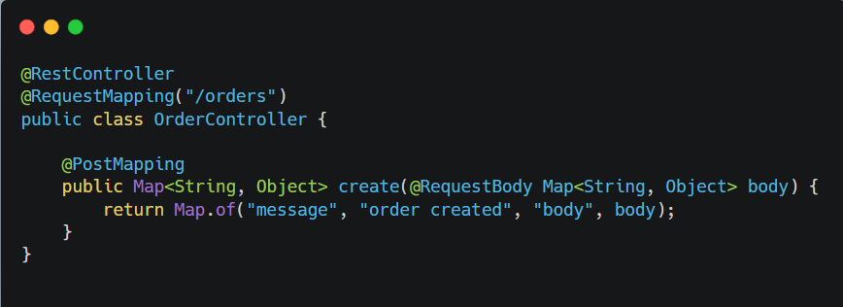
(3)运行结果：服务可正常启动，但此时仍缺少质量门禁与输入保护。
2.指导2 进行质量检查
知识点：
- Checkstyle规则接入
- JUnit 5
- MockMvc接口验证
(1)问题：要求项目具备基本质量门禁，能够检查风格问题并验证关键接口行为。
(2)解决方案：
在pom.xml中加入maven-checkstyle-plugin，执行mvn checkstyle:check。
为订单接口编写MockMvc测试，至少覆盖一次合法请求。
执行mvn test，记录失败或通过的具体输出。
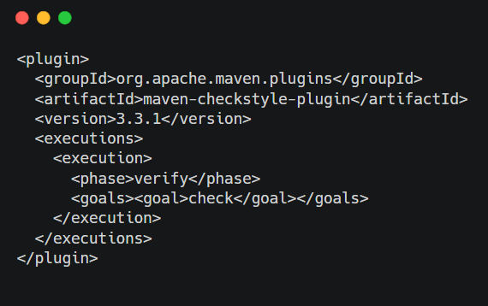
(3)运行结果：能够看到代码风格检查结果与测试结果，形成第一轮质量证据。
执行mvn checkstyle:check的原始运行结果：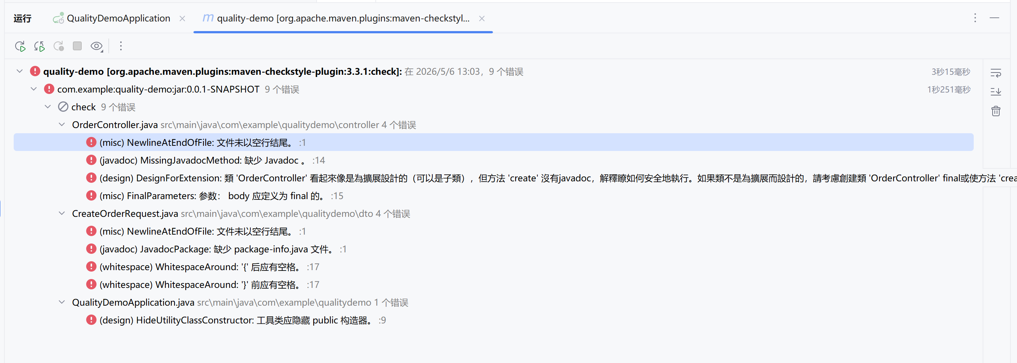
修改后执行mvn checkstyle:check的运行结果：
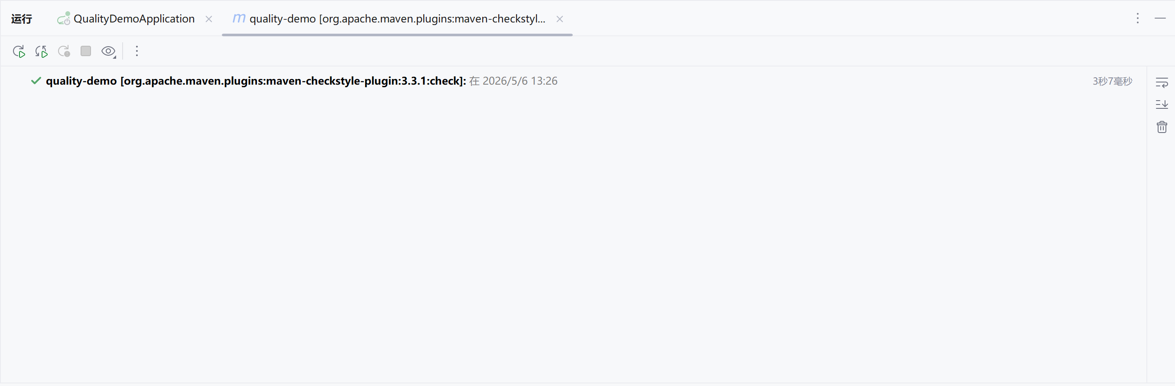
MockMvc的测试代码：
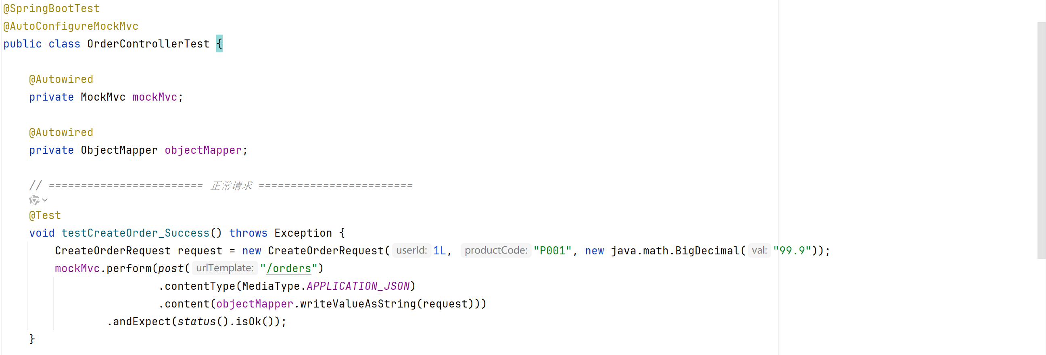
测试通过：
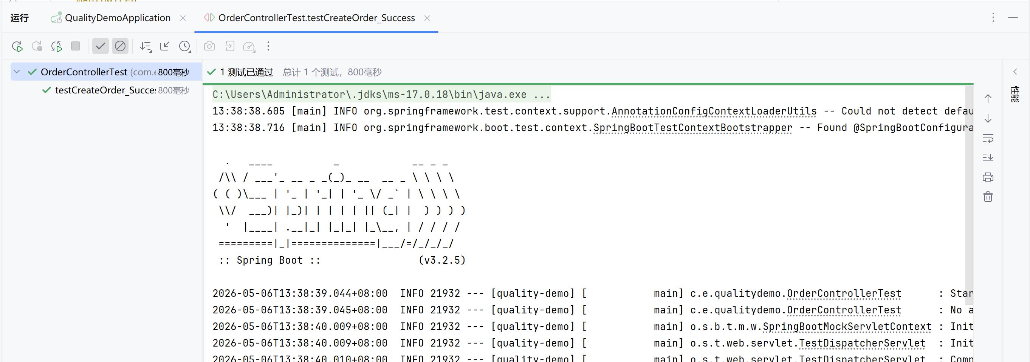

第二阶段：程序编写
1.指导3 加入安全检查与输入校验
知识点：
- Bean Validation
- 依赖漏洞扫描
- 配置外置化
(1)问题：对初版接口进行修复，使非法输入能被拦截，同时对依赖进行基础漏洞检查。
(2)解决方案：
定义CreateOrderRequest，为关键字段添加 @NotNull、@Positive、@NotBlank。
在控制器参数前添加@Valid，再测试空值、负数等非法输入。
加入dependency-check-maven插件并执行扫描命令，查看依赖风险。
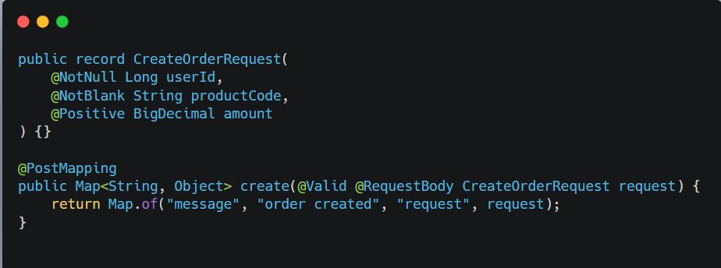
(3)运行结果：非法输入会返回 400，扫描结果能指出依赖是否存在已知漏洞。
非法输入返回400：
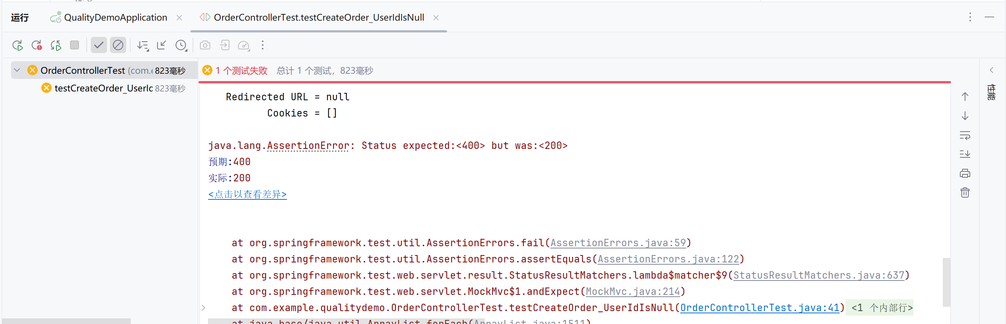
扫描依赖运行结果：
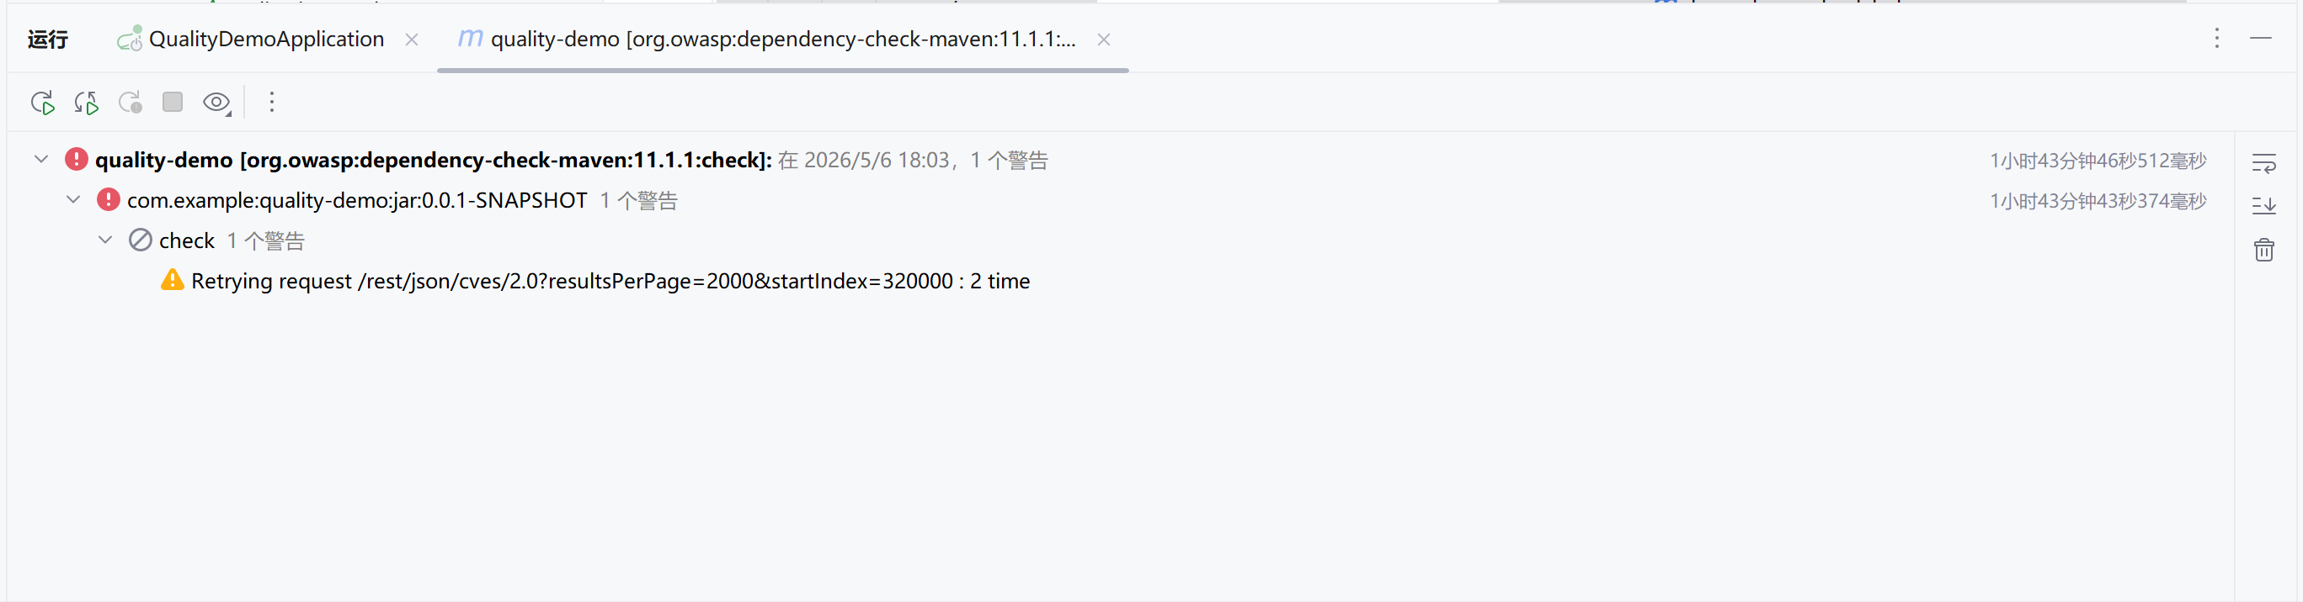
2. 指导4 形成问题清单并复测
知识点：
➢问题记录
➢修复闭环
➢复测证明
(1)问题：实验不是只展示工具截图，而是要证明发现了什么、改了什么、结果是否变好。
(2)解决方案：
整理问题清单，至少包含问题现象、风险说明、修复动作、复测结果四列。
重新执行mvn test、mvn verify 与依赖扫描，保留最终结果。
在实验报告中说明哪些问题已关闭，哪些问题仅记录为后续技术债。
(3)运行结果：形成完整的“发现 -> 修复 -> 复测”闭环，可供教师独立复核。

问题清单：
问题现象 | 风险说明 | 修复动作 | 复测结果
/orders接口未校验输入参数 | 可能导致非法数据写入系统 | 增加@Valid和校验注解 | 非法请求返回 400，测试通过
未编写单元测试 | 无法保证接口行为正确性 | 编写MockMvc测试用例 | 测试覆盖率提升，全部通过
Checkstyle报告缩进、命名不规范 | 代码可读性差，难以维护 | 按规则格式化代码、修改变量命名 | Checkstyle检查通过
OWASP依赖安全扫描工具无法更新漏洞库，一直重试请求NVD接口 | 无法获取最新漏洞数据，导致依赖安全检查失效 | 配置代理服务器以访问 NVD 漏洞库 | 依旧无法更新漏洞库

重新执行mvn test运行结果：
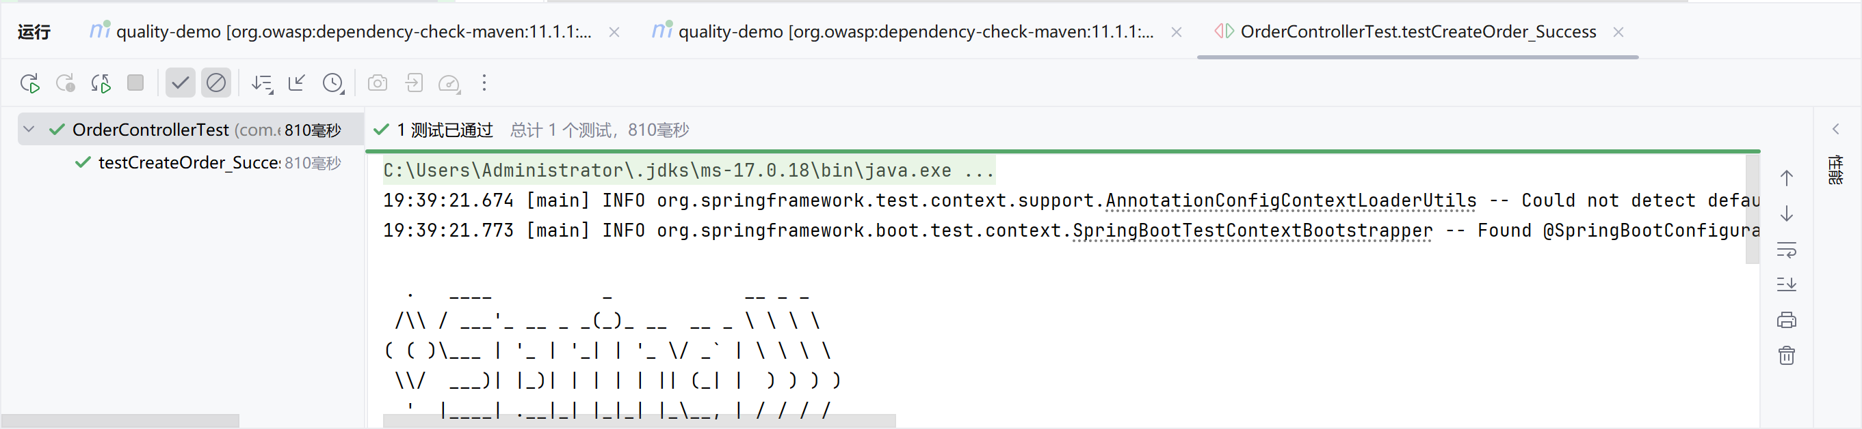
重新执行mvn verify运行结果：
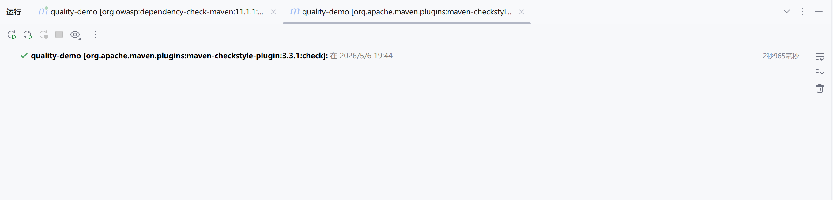
重新执行依赖扫描运行结果：

问题解决情况：
/orders接口未校验输入参数、未编写单元测试、Checkstyle报告缩进、命名不规范、依赖扫描发现log4j低版本漏洞问题已解决，暂未发现问题未解决。
第三阶段：思考题
1.为什么只运行测试，并不能替代质量治理？
测试只保证功能正确，不覆盖代码风格、规范、漏洞、可维护
2.依赖扫描发现的问题，哪些必须立即修复，哪些可以先记录？
远程代码执行、越权、数据泄露等高位漏洞、被公开利用的0day漏洞、核心业务依赖的严重漏洞必须立刻修复，低危、无影响、已缓解漏洞可先记录。
3.如果把本实验接入GitHub Actions，最应该作为门禁的命令有哪些？
mvn checkstyle:check
mvn test mvn verify
mvn org.owasp:dependency-check-maven:check
附录：
常用命令：
